目 录

1 引言 1
1.1 课题的背景与意义 1
1.1.1 课题背景 1
1.1.2 课题意义 1
1.2 永磁电机发展概况 1
2 机电能量转换和拉格朗日方程 2
2.1 机电能量转换 2
2.2 三相同步电机电磁转矩 7
2.3 拉格朗日方程 9
3 三相永磁同步电机的数学模型 11
3.1 三相PMSM的基本数学模型 11
3.2 三相PMSM的坐标变换 13
3.2.1 Clark变换 13
3.2.2 Park变换 14
3.3 同步旋转坐标系下PMSM的数学模型 14
4 三相永磁同步电机的矢量控制 16
4.1 转速环PI调节器的参数整定 16
4.2 电流环PI调节器的参数整定 17
4.3 三相PMSM矢量控制系统的仿真 19
4.3.1 仿真建模 19
4.3.2 仿真结果分析 22
总结 23
参考文献 23

三相永磁同步电机矢量控制建模与仿真
摘要：永磁同步电机具有体积小、效率和功率因数高等优点，因此越来越多的应用在各种功率等级的场合。永磁同步电机的控制是永磁同步电机应用的关键技术，永磁同步电机的结构特点使得采用矢量控制系统有很大的优势。本文首先分析了永磁同步电机矢量控制的发展概况，然后从机电能量转换的角度出发，解释三相永磁同步电机的机电能量转换原理，推导拉格朗日运动方程。此外，列写出永磁同步电机在三相静止坐标系和dq坐标系下的数学模型。基于Simulink建立了转速电流双闭环矢量控制系统的仿真模型，通过对仿真结果分析，验证了永磁同步电机矢量控制系统性能的优越性。
关键词：永磁同步电机，矢量控制，Simulink

1 引言

1.1 课题的背景与意义

1.1.1 课题背景
交流电机的控制性能在磁场定向矢量控制技术提出后才有了质的飞跃。磁场定向矢量控制技术采用的是励磁电流和转矩电流的解稱控制，兼顾磁场和转矩的控制，克服了交流电机自身耦合的缺点。永磁同步电机与普通电流励磁电机相比，具有电机转子磁极的位置易于检测，其坐标变换算法相对简单的优点，因此交流调速的矢量控制理论在永磁同步电机的控制领域也得到了广泛应用。
近年来，随着高性能永磁材料的广泛应用，电机控制技术与电力电子技术的快速发展，直接驱动的牵引电机永磁同步牵引电机成为研究领域的热点。和异步电机与直流电机相比，永磁同步牵引电机具有转矩密度高，极对数多的一些特点，同功率的永磁同步牵引电机质量和体积都大幅减小。

1.1.2 课题意义
与传统的交流同步电机、直流电机、交流异步电机三种电机形式相比较，永磁式同步电机有体积小、重量轻、控制简单等优点，因此在各种功率等级的场合得到越来越多的应用。永磁同步电机的控制是永磁同步电机应用的关键技术，矢量控制又是应用最普遍的、性能优良的一种控制方式。因此，对永磁同步电机的矢量控制分析，具有很重要的理论研究意义和实用价值。在这种背景下，本文致力丁研究永磁同步电机矢量控制技术。通过对永磁同步电机结构、数学模型以及矢量控制实现方式的研究来深入理解永磁同步电机矢量控制思想。

1.2 永磁电机发展概况
在上世纪30年代，人工铝镍钴合金永磁材料在美国贝尔公司问世，铁氧体永磁材料于50年代产生，高性能稀土永磁材料于60年代产生，NdFeB永磁材料也相继于80年代问世。然后很快被用在永磁同步电机中，新型NdFeB曲柄电动机，外壳轻薄，电动机的体积和重量都只有以前的一半。NdFeB无齿电动机，与一般的稀土钐钴电动机相比较，新型NdfeB无刷直流电动机的性价比更高。
日本、美国相继是对NdFeB永磁电机试验和运用最早的国家之一，在医院、军事、汽车等方面都有所运用。中国是世界上稀土资源最丰富的国家，于1965年开始，先后研制出各种类型的永磁式电机。
目前，永磁电机的输出功率大至1MW左右，小至毫瓦级，覆盖了各个功率范围。已能满足用永磁同步牵引电机，做成的动力分散式动车的牵引电机（一般为300-500kW）功率要求。如何发展和优化现在的各类永磁电机，尤其是研制出高性能、低价格的永磁同步电机是各国发展的方向。

2 机电能量转换和拉格朗日方程

2.1 机电能量转换
对于图2-1所示的电磁装置，当线圈A和B分别接到电源上时，只能进行电能和磁能之间的转换，改变电流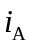和，只能增加或减少磁场能量，而不能将磁场能量转换为机械能，也就无法将电能转换为机械能。这是因为装置是静止的，其中没有运动部分。亦即，若将磁场能释放出来转换为机械能，前提条件就是要有可运动部件。现将该电磁装置改装为如图2-2所示的机电装置，此时相当于在均匀气隙δ中加装一个也由铁磁材料构成的转子，再将线圈B嵌放在转子槽中，成为转子绕组，而线圈A成为了定子绕组（由两个线圈串联而成，总匝数仍为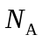），且有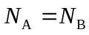。定、转子间单边气隙长度为g，总气隙δ=2g。
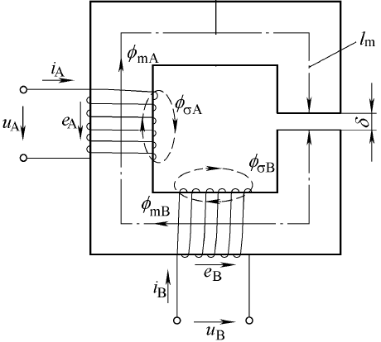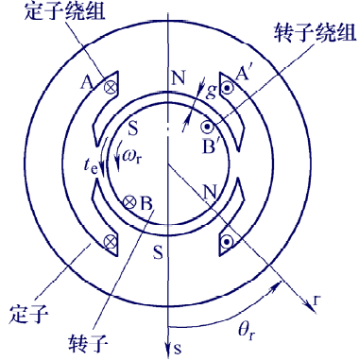
图2-1双线圈励磁的铁心 图2-2具有定、转子绕组和气隙的机电装置
为简化计，忽略定、转子铁心磁路的磁阻，这样磁场能量就全部储存在两个气隙中。
图2-2中，给出了绕组A和B中电流的正方向。当电流为正时，产生的励磁磁场其方向由上至下，且假定在气隙中为正弦分布(或取其基波磁场)，将该磁场磁感应强度幅值所在处的径向线称为磁场轴s。同理，将正向电流产生的基波磁场轴线定义为转子绕组轴线r。取s轴为空间参考轴，电角度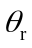为转子位置角，因是以转子逆时针旋转而确定的，故转速正方向应为逆时针方向，电磁转矩正方向应与转速正方向相同，也为逆时针方向。
因气隙均匀，故转子在旋转时，定、转子绕组励磁电感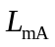和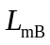保持不变，又因线圈A和B的匝数相同，故有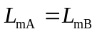。但是，此时绕组A和B间的互感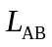不再是常值，而是转子位置的函数，对于基波磁场而言，可得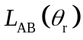和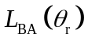为
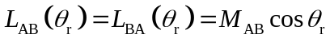 （2-1）
式中，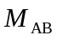为互感最大值（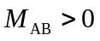）。当定、转子绕组轴线重合时，绕组A和B处于全耦合状态，两者间的互感达到最大值，显然有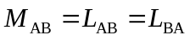。
与图2-1所示的电磁装置相比，在图2-2所示的机电装置中，磁能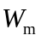不仅是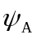和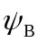的函数，同时又是转角的函数；磁共能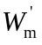不仅为和的函数，同时还是的函数，即有
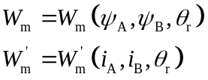
于是，由于磁链和转子位置变化而引起的磁能变化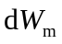（全微分）应为
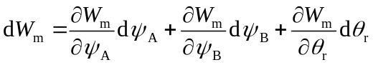 （2-2）
又对于图 2-1 所示的电磁装置有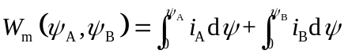，可将式（2-2）改写为
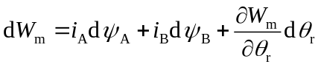 （2-3a）
式（2-3a）中第三项是由转子角位移引起的磁能变化。这就是说，由于转子的运动引起了气隙储能变化，在磁场储能变化过程中，将部分磁场能量转化为了机械能。
同理，由于定、转子电流和转子位置变化而引起的磁共能变化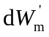（全微分）可表示为
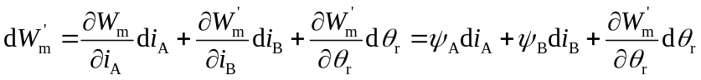 （2-3b）
设想在dt时间内转子转过一个微小的电角度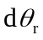（虚位移或实际位移），这会引起磁能的变化，同时转子上将受到电磁转矩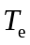的作用，电磁转矩为克服机械转矩所做的机械功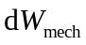为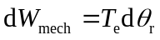。根据能量守恒原理，机电系统的能量关系应为
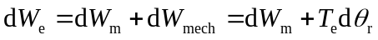 （2-4）
式（2-4）中，等式左端第一项为dt时间内输入系统的净电能，等式右端第一项为dt时间内磁场吸收的总磁能，这里忽略了铁心磁路的介质损耗（不计铁磁材料的涡流和磁滞损耗）。
将式（2-3a）代入式(2-4)，则有
（2-5）
于是可得
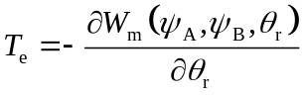 （2-6）
式（2-6）表明，当转子因微小角位移引起系统磁能变化时，转子上将受到电磁转矩作用，电磁转矩方向应为在恒磁链下倾使系统磁能减小的方向。这是以两绕组磁链和转角为自变量时的转矩表达式。
由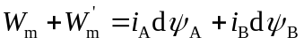同时可得
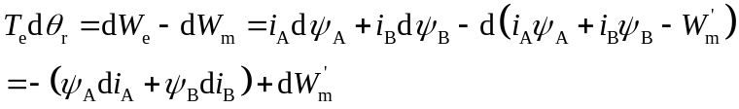 （2-7）
将式（2-3b）代入式（2-7），则有
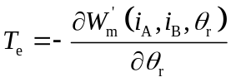 （2-8）
式（2-8）表明，当转子因微小位移引起系统磁共能发生变化时，会受到电磁转矩的作用，转矩方向应为在恒定电流下使系统磁共能增加的方向。
应该指出，式（2-6）和（2-8）对线性和非线性磁路均适用，具有普遍性。再有，式（2-6）和（2-8）中，当和对求偏导数时，令磁链或电流为常值，这只是因自变量选择带来的一种数学约束，并不是对系统实际的电磁约束。
忽略铁心磁路磁阻，图2-2所示机电装置的磁场储能可表示为
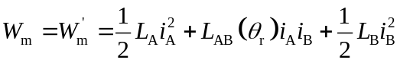 （2-9）
其中互感为转角的函数，此时磁场储能将随转子位移而变化。
显然，对于式（2-9），利用磁共能求取电磁转矩更容易。将式（2-9）代入式（2-8），可得
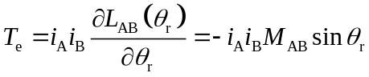 （2-10）
对于图2-2所示的转子位置，电磁转矩方向应使减小，使磁共能增加，因此实际转矩方向为顺时针方向。
在图2-2中，已设定电磁转矩正方向为逆时针方向，在如图所示的时刻，式（2-10）给出的转矩值为负值，说明实际转矩方向应为顺时针方向。在实际计算中，若假定正方向与正方向相反，即为顺时针方向，式（2-10）中的负号应去掉。
对比图2-1所示的电磁装置和图2-2所示的机电装置，可以看出，后者的气隙磁场已作为能使电能与机械能相互转换的媒介，成为了两者的耦合场。
若转子不动，则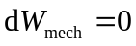，由电源输入的净电能将全部转换为磁场储能，此时图2-2所示的机电装置就与图2-1所示的电磁装置相当。
若转子旋转，转子位移将会引起气隙中磁能变化，并使部分磁场能量释放出来转换为机械能。这样，通过耦合场的作用，就实现了电能和机械能间的转换。此时，绕组A和B中产生的感应电动势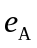和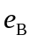分别为
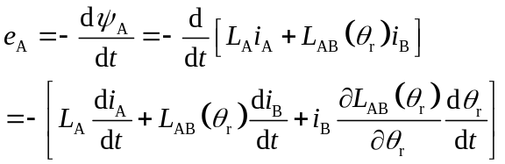 （2-11）
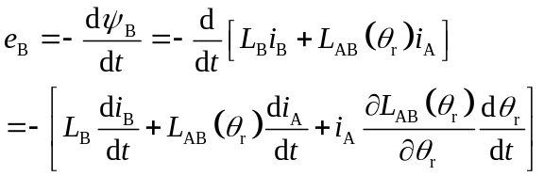 （2-12）
式（2-11）和式（2-12）中，等式右端括号内第一项和第二项是当=常值，即绕组A和B相对静止时，由电流变化所引起的感应电动势，称为变压器电动势；括号内第三项是因转子运动使绕组A和B相对位置发生位移（变化）而引起的感应电动势，称为运动电动势。
由式（2-11）和式（2-12），可得在dt时间内，由电源输入绕组A和B的净电能为
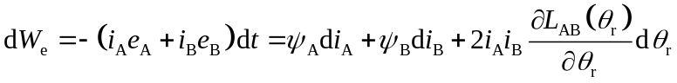 （2-13）
式（2-13）右端的前两项是由和变化引起的变压器电动势所吸收的电能，最后一项是由转子旋转引起的运动电动势吸收的电能。
由式（2-10），可得dt时间内由磁场储能转换的机械能为
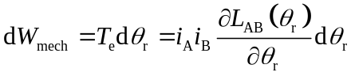 （2-14）
由式（2-13）和（2-14），可得
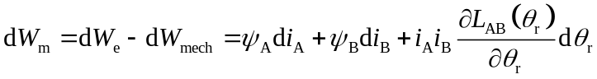 （2-15）
由式（2-13）、式（2-14）和式（2-15）可知，时间dt内磁场的能量变化，是由绕组A和B中变压器电动势从电源所吸收的全部电能加之运动电动势从电源所吸收电能的二分之一所提供；由运动电动势吸收的另外二分之一电能则成为转换功率，这部分功率由电能转换为了机械功率。由此可见：产生感应电动势是耦合场从电源吸收电能的必要条件；产生运动电动势是通过耦合场实现机电能量转换的关键。与此同时，转子在耦合场中运动将产生电磁转矩，运动电动势和电磁转矩构成了一对机电耦合项，是机电能量转换的核心部分。
下面讨论图2-2所示机电装置电磁转矩生成的实质。
设定转矩正方向为顺时针方向，可将式（2-10）改写为
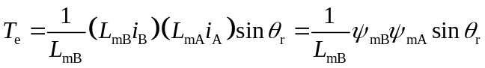 （2-16）
式（2-16）表明，电磁转矩可看成是定子励磁磁场和转子磁场相互作用的结果，转矩的大小和方向决定于两个正弦分布磁场的幅值和磁场轴线间的相对位置。当转子电流为零时，气隙磁场仅为由定子电流建立的励磁磁场，其轴线与s轴一致。当转子电流不为零时，产生了转子磁场，它与励磁磁场共同作用，产生了新的气隙磁场，使原有气隙磁场发生了变化，从而产生电磁转矩，实现了机电能量转换。换言之，是转子磁场对气隙磁场的影响，决定了电磁转矩的生成和机电能量转换过程。
当转子磁场轴线与励磁场轴线一致或相反(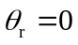或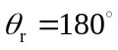)时，电磁转矩为零。或者说，只有在转子磁场作用下，使气隙磁场轴线发生偏移时，才会产生电磁转矩。如果将这种轴线偏移视为是气隙磁场发生了“畸变”的话，那么气隙磁场的“畸变”是转矩生成的必要条件，也是机电能量转换的必然现象。由于转子磁场作用，导致气隙磁场畸变，才使转子受到电磁转矩作用，与此同时，转子在运动中将电能转化为机械能。电磁转矩作用的方向为使转子磁场轴线与励磁电磁转矩作用的方向为使转子磁场轴线与励磁磁场轴线趋向一致()的方向，力求减小和消除气隙磁场的畸变。

2.2 三相同步电机电磁转矩
因为图2-2所示的机电装置，在机电能量转换原理上具有一般性，所以由此得出的结论同样适用于同步电机。
现在，再来分析该机电装置。在直流电机中，是将转子绕组B改造为换向器绕组，使定、转子磁场轴线相对静止，可以产生恒定的电磁转矩，但这不是惟一的途径。设想，如果使定子绕组A也旋转，并使定、转子绕组轴线在旋转中相对静止，也可以产生恒定的电磁转矩。这需要将静止的定子磁场转化为一个与转子磁场同步旋转的旋转磁场。怎样才能做到这一点呢?电机学理论表明，空间对称分布的三相绕组通入三相对称交流电后便能产生旋转磁场。
现将图2-2中的定子绕组A 改造为三相对称绕组A-X、B-Y 和C-Z，如图2-3所示，若通入三相对称正弦电流，就会在气隙中产生正弦分布且幅值恒定的旋转磁场，称为圆形旋转磁场，其在电机气隙内形成了N极和S极(构成了二极电机)，转速等于相电流的电角频率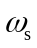。再将图2-2中的集中绕组B改造为嵌入转子槽中的分布绕组，而将此绕组作为励磁绕组，原转子电流就变为励磁电流 并保持不变，在气隙中产生了正弦分布且幅值恒定的励磁磁场，构成了主磁极，它随着转子一道旋转。电磁转矩是定、转子磁场相互作用的结果，其大小和方向决定于这两个旋转磁场的幅值和磁场轴线的相对位置。图2-3中，两个磁场轴线间的电角度为β，它的大小决定于定子旋转磁场速度和转子速度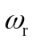。若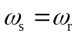，则β为常值，两个旋转磁场的相对位置不变，就会产生恒定的电磁转矩，所以将这种结构的电机称为同步电机。
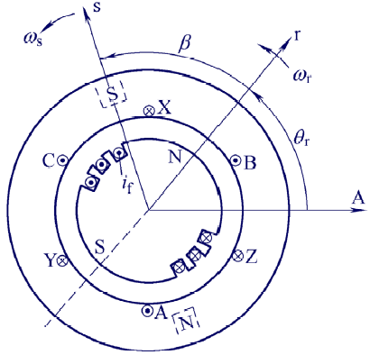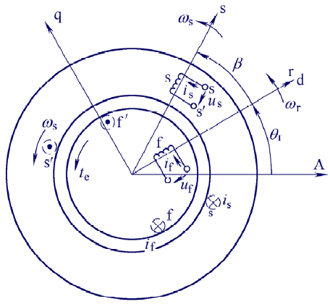
图2-3 三相隐极同步电动机结构 图2-4 三相隐极同步电机等效物理模型
三相同步电机在稳态运行时，定子绕组产生的圆形旋转磁场幅值恒定，其在励磁绕组中既不会产生变压器电动势，又不会产生运动电动势；而转子励磁磁场在定子三相绕组中却会产生交变的运动电动势，能量转换是通过定子绕组进行的，因此又将定子称为电枢，将定子三相绕组称为电枢绕组。
可将图2-3简化为图2-4的形式，此时将转子励磁磁场轴线定义为d轴，q轴超前d轴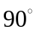电角度，dq轴系与转子一道旋转。A轴为A相绕组的轴线，将A 轴作为空间参考轴，dq轴系的空间位置由电角度来确定。
定子旋转磁场的轴线为s轴，其在dq轴系中的空间相位为β。设想，在s轴上安置一个单轴线圈s（可设想为铁心中旋转线圈s），与s轴一道旋转，通入正向电流后，产生的正弦分布磁场即为定子旋转磁场。从磁场等效和机电能量转换不变的角度看，可由单轴线圈s代替实际的三轴线圈ABC。再将转子中分布励磁绕组等效为集中励磁绕f，通入励磁电流后能够产生与原绕组相同的正弦分布励磁磁场。单轴线圈s与励磁线圈f具有相同的有效匝数。
对比图2-4和图2-2，可以看出，两者产生转矩的机理相同。由式（2-10）可得
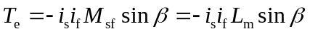 （2-17）
式中，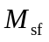是互感最大值，由于定、转子线圈s和r的有效匝数相同，故有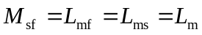，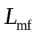和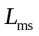分别为线圈s和r的等效励磁电感，因两者相等，都记为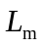。电磁转矩的方向应使β减小。
在图2-4中，电角度β的参考坐标是d轴，若使β减小，相当于d轴静止，而将s轴拉向d轴，这意味着式（2-17）所示的电磁转矩作用于定子。通常，电机转矩指的是作用于转子的转矩，它与作用于定子的转矩相等相反，于是式（2-17）可表示为
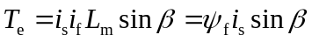 （2-18）
式中，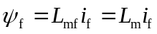，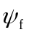为励磁绕组磁链。
图2-3所示的同步电动机称为隐极同步电机，因为其转子为圆柱形，励磁绕组嵌放在转子槽中，若不计及定、转子齿槽的影响，气隙便是均匀的。另一种同步电机称为凸极同步电机，其定子结构与隐极同步电机完全相同，而转子为凸极式结构，气隙不均匀，如图2-5所示。同样可将图2-5简化为图2-6的形式。
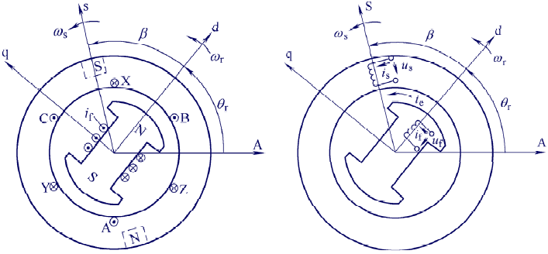
图2-5 三相凸极同步电机结构 图2-6 三相凸极同步电机等效模型
对比图2-6和图2-4可知，若不考虑转子的凸极性，励磁转矩便如式（2-18）所示。由于转子为凸极结构，因此还会产生磁阻转矩。
在图2-6中，设定转矩正方向为逆时针方向，可将凸极同步电机的磁阻转矩表示为
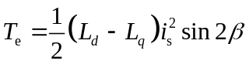 （2-19）
总电磁转矩为
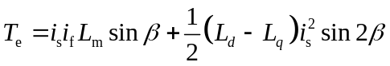 （2-20）
式（2-20）中，等式右端第一项是由于转子励磁产生的励磁转矩，第二项是因转子凸极效应引起的磁阻转矩。

2.3 拉格朗日方程
本节将重点阐明能导出机电系统运动方程的拉格朗日方程。通过取一个简单的实例，用动态耦合电路法列出运动方程来导出拉格朗日方程，使我们一开始就能从物理概念上理解拉格朗日方程。
以单边激励机电装置图2-7所示电磁铁为例，重画如图2-8，其电路的电压平衡方程为
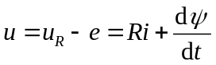 （2-21）
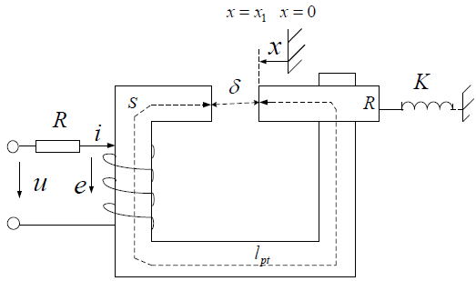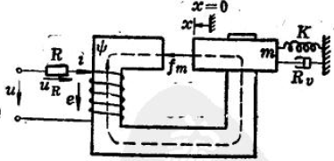
图2-7 电磁铁 图2-8 电磁铁
设通电的衔铁位移x=0，则通电后具有质量m，刚性系数K和阻力系数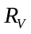的衔铁系统，在电磁力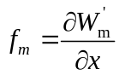作用下力的平衡方程为
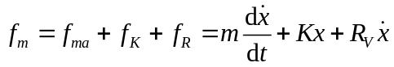 （2-22）
整个装置的能量除电源输入电能外，还有：
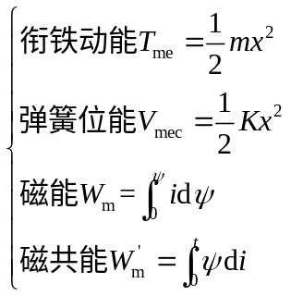 （2-23）
此外，装置还有机械损耗和电阻损耗，损耗通常引用损耗函数F来反映，各项F的大小等于所对应损耗的一半，可得
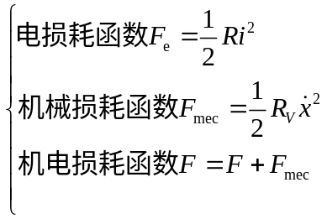 （2-24）
根据以上两组式子，运动方程中各项力和电压可用能量的函数表达如下：
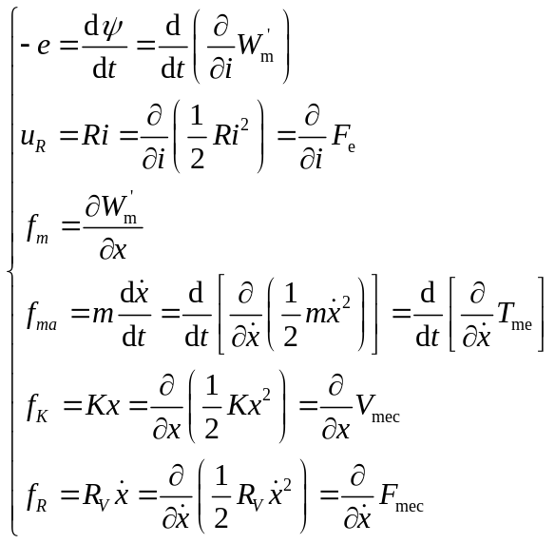 （2-25）
用以上各分式的关系代换运动方程式（2-21）和式（2-22）中的各项，可得
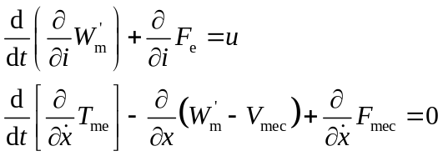 （2-26）
再对机械系统也引用动共能，它与动能相等。由此得装置的总动能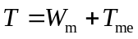，总动共能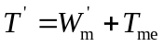，而本例的总位能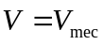。
将上式中损耗函数统一用总损耗函数取代，其它的能量函数统一用拉格朗日函数=总动共能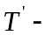 总位能V取代。并且x等都用广义坐标q代表；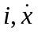等都用广义速度代表；外加的 u，f 等都用外来广义驱动力Q代表。至此，式（2-26）的两个分式就可用统一形式的方程表示如下：
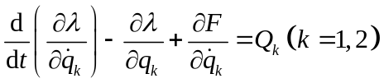 （2-27）
扩展k =1，2，…，N，则这式就是一般的非保守系统拉格朗日方程，它对机电以外的其它很多物理系统也普遍适用。特别地，对保守系统，总损耗函数F=0和外来广义驱动力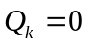，则拉格朗日方程简化为
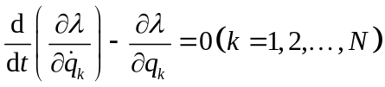 （2-28）
下面介绍拉格朗日方程的普遍性。
一般的非保守系统拉格朗日方程为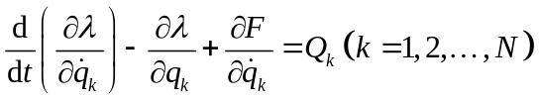。其中，方程前两项是保守力：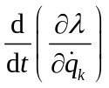为广义惯性力；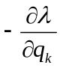为广义惯性力以外的保守力，包含广义弹力和电磁力等。后两项是非保守力：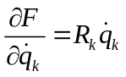是对应损耗的广义阻力，又称损耗力，其中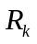是代表电阻R、机械阻力系数等的广义损耗系数；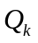为外来广义驱功力。方程的实际含义是，系统在动力平衡时，作用在每一广义坐标上的广义力总和等于零。

3 三相永磁同步电机的数学模型
三相永磁同步电机（PMSM）是一个强耦合、复杂的非线性系统，为了能够更好地设计先进的PMSM控制算法，建立合适的数学模型就显得尤为重要。本章主要介绍三相PMSM的基本数学模型，并利用坐标变换建立同步旋转坐标系下的三相PMSM数学模型。

3.1 三相PMSM的基本数学模型
当三相PMSM转子磁路的结构不同时，电机的运行性能、控制方法、制造工艺和适用场合也会不同。目前，根据永磁体转子上的位置不同，三相PMSM的转子结构可以分为表贴式和内置式两种结构，具体如图3-1所示。
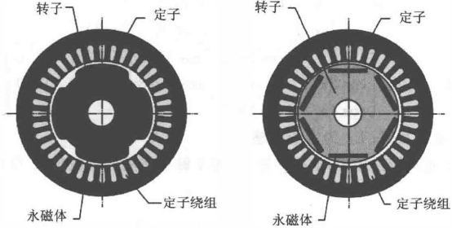
（a）表贴式 （b）内置式
图3-1 三相PMSM的转子结构
对于表贴式转子结构而言，由于其具有结构简单、制造成本低和转动惯量小等优点，在恒功率运行范围不宽的三相PMSM和永磁无刷直流电机中得到广泛应用。表贴式转子结构中的永磁磁极易于实现最优设计，能使电机的气隙磁密波形趋于正弦波分布，进而提高电机的运行性能。内置式转子结构可以充分利用转子磁路不对称所产生的磁阻转矩，提高电机的功率密度，使得电机的动态性能较表贴式转子结构有所改善，制造工艺也较简单，但漏磁系数和制造成本都较表贴式转子结构大。对于采用稀土永磁材料的电机来说，由于永磁材料的磁导率接近l，所以表贴式转子结构在电磁性能上属于隐极转子结构；而内置式转子结构相邻永磁磁极间有着磁导率很大的铁磁材料，在电磁性能上属于凸极转子结构。 为了简化分析，假设三相PMSM为理想电机，且满足下列条件：
①忽略电机铁芯的饱和；
②不计电机中的涡流和磁滞损耗；
③电机中的电流为对称的三相正弦波电流。
这样，自然坐标系下PMSM的三相电压方程为
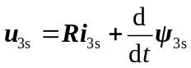 （3-1）
磁链方程为
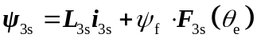 （3-2）
其中：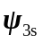为三相绕组的磁链；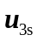、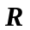、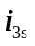分别为三相绕组的相电压、电阻和电流；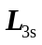为三相绕组的电感；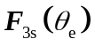为三相绕组的磁链，且满足
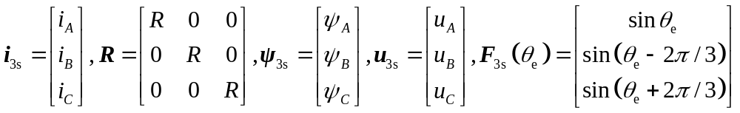
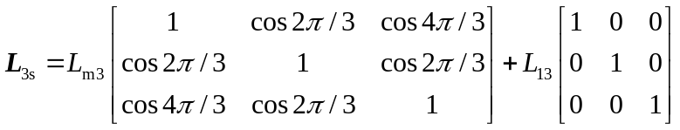
其中：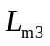为定子互感，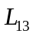为定子漏感。
根据机电能量转换原理，电磁转矩等于磁场储能对机械角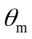位移的偏导，因此有
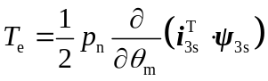 （3-3）
其中：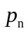为三相PMSM的极对数。
另外，电机的机械运动方程为
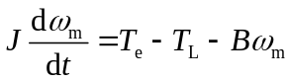 （3-4）
其中：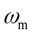为电机的机械角速度；为转动惯量；为阻尼系数；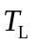为负载转矩。
从上面的推导可以看出，式（3-1）～式（3-4）构成了三相PMSM在自然坐标系下的基本数学模型。由磁链方程可以看出，定子磁链是转子位置角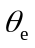的函数；另外，电磁转矩的表达式也过于复杂。因此，三相PMSM的数学模型是一个比较复杂且强耦合的多变量系统。为了便于后面控制器的设计，必须选择合适的坐标变换对数学模型进行降阶和解耦变换。

3.2 三相PMSM的坐标变换
为了简化自然坐标系下三相PMSM的数学模型，采用的坐标变换通常包括静止坐标变换（Clark变换）和同步旋转坐标变换（Park变换）。它们之间的坐标关系如图3-2所示，其中ABC为自然坐标系，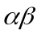为静止坐标系，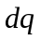为同步旋转坐标系。下文将详细介绍各坐标变换之间的关系。
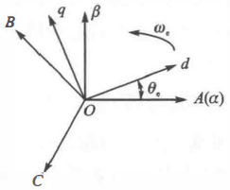
图3-2 各坐标系之间的关系

3.2.1 Clark变换
将自然坐标系ABC变换到静止坐标系的坐标变换为Clark变换，根据图3-2所示各坐标系之间的关系，可以得出如式（3-5）所示的坐标变换公式：
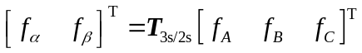 （3-5）
其中：f代表电机的电压、电流或磁链等变量；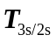为坐标变换矩阵，可表示为
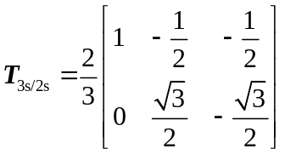 （3-6）
其反变换2s坐标系到3s坐标系变换矩阵为
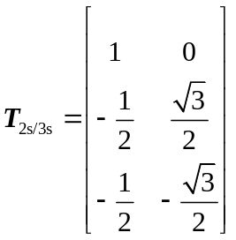 （3-7）
以上简单分析了自然坐标系中的变量与静止坐标系中的变量之间的关系，变换矩阵前的系数为2/3，是根据幅值不变作为约束条件得到的；当采用功率不变作为约束条件时，该系数变为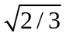。本文均采用幅值不变作为约束条件。

3.2.2 Park变换
将静止坐标系变换到同步旋转坐标系dq的坐标变换称为Park变换，根据图3-2所示各坐标系之间的关系，可以得出如式（3-8）所示的坐标变换公式：
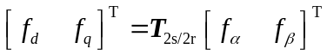 （3-8）
其中：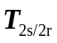坐标变换矩阵，可表示为
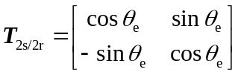 （3-9）
其逆变换矩阵为
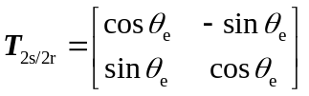 （3-10）

3.3 同步旋转坐标系下PMSM的数学模型
为了便于后期控制器的设计，通常选择同步旋转坐标系dq下的数学模型，结合前一节的推导，其定子电压方程可以表示为
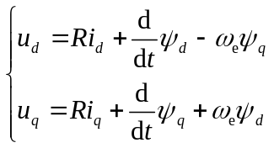 （3-11）
定子磁链方程为
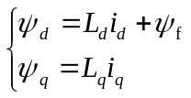 （3-12）
将式（3-12）代人式（3-11），可得定子电压方程为
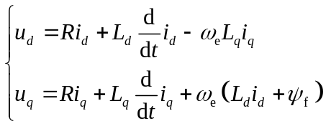 （3-13）
其中：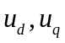分别是定子电压的d-q轴分量；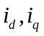分别是定子电流的d-q轴分量；R是定子的电阻；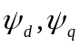为定子磁链的d-q轴分量；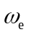是电角速度；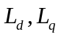分别是d-q轴电感分量；代表永磁体磁链。
根据式（3-13）可以得出如图3-3所示的电压等效电路。从图3-3中可以看出，三相PMSM的数学模型实现了完全的解耦。
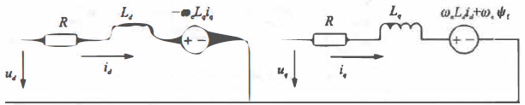
图3-3 三相PMSM的电压等效电路
此时电磁转矩方程可写为
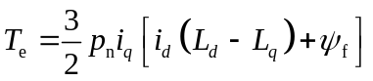 （3-14）
式（3-11）~（3-14）是针对内置式三相PMSM建立的数学模型；对于表贴式三相PMSM，定子电感满足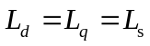。因此，表贴式三相PMSM的数学模型相对简单一些。
另外，在仿真建模时也要注意以下几个重要的关系式：
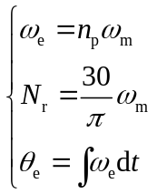 （3-15）
其中：为电机的机械角速度，rad/s；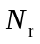为电机的转速，r/min。

4 三相永磁同步电机的矢量控制
本章主要介绍三相PMSM矢量控制的MATLAB建模方法：详细给出电流环和转速环PI调节器的参数设计方法，搭建转速电流双闭环矢量控制系统的仿真模型并给出仿真结果。
目前传统的矢量控制常见的方法有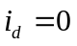控制和最大转矩电流比控制，前者主要适用于表贴式三相PMSM，后者主要用于内置式三相PMSM。值得说明的 是，对于表贴式三相PMSM，控制和最大转矩电流比控制是等价的。图4-1给出了采用控制方法的三相PMSM矢量控制框图，从图中可以看出三相PMSM矢量控制主要包括3个部分：转速环PI调节器、电流环PI调节器和SVPWM算法等。下文将详细分析每个部分的设计过程。
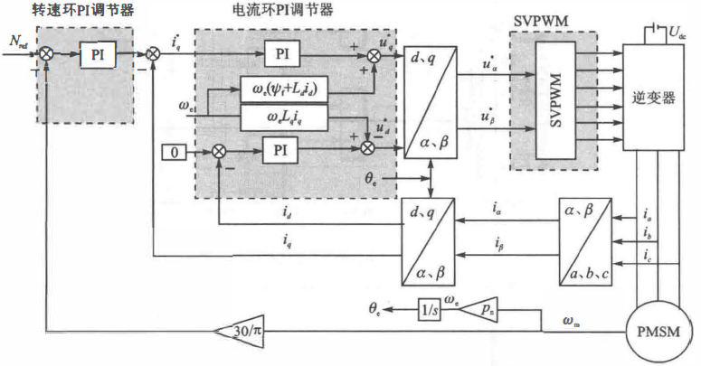
图4-1 三相PMSM矢量控制框图

4.1 转速环PI调节器的参数整定
为了便于转速环PI调节器的参数整定，重写三相PMSM的电机运动方程为
（4-1）
（4-2）
其中：为电机的机械角速度；为转动惯量；为阻尼系数；为负载转矩。
采用文献[3]提出的有功阻尼的概念对转速环PI调节器的参数进行设计，定义有功阻尼为
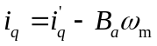 （4-3）
当采用的控制策略，并假定电机在空载（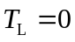）情况下启动时，由式（4-1)～式（4- 3）可得到
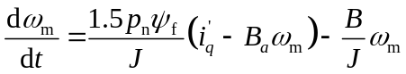 （4-4）
将式（4-4）的极点配置到期望的闭环带宽，可以得到转速相对于q轴电流的传递函数为
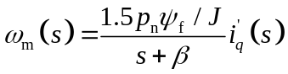 （4-5）
比较式（4-4）、式（4-5）可得到，有功阻尼的系数Ba为
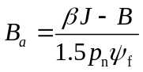 （4-6）
若采用传统的PI调节器，则转速环控制器的表达式为
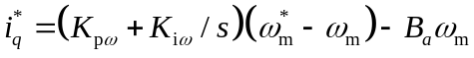 （4-7）
因此，PI调节器的参数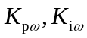可由下式整定^{[4]}：
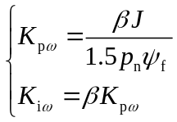 （4-8）
根据式（4-7）搭建的仿真模型如图4-2所示。图4-2中是采用离散型PI调节器进行的仿真建模，如果采用连续型PI调节器，只须对图中的积分器和零阶保持器进行相应修改。
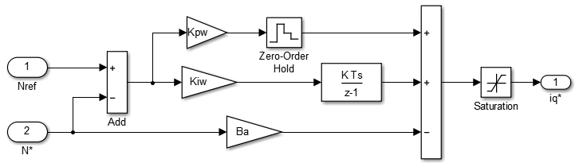
图4-2 速度环PI调节器的仿真模型

4.2 电流环PI调节器的参数整定
为了便于控制器的设计，重写dq坐标系下的电流方程为
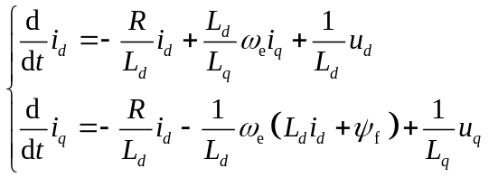 （4-9）
从式（4-9）可以看出，定子电流、分别在q轴和d轴方向产生交叉耦合电动势。
若、完全解耦，式（4-9）可变为
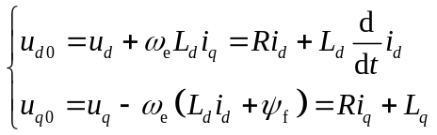 （4-10）
其中：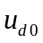和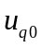均分别为电流解耦后的d轴和q轴电压。
对式（4-10）进行拉普拉斯变换后，可得
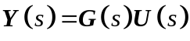 （4-11）
其中：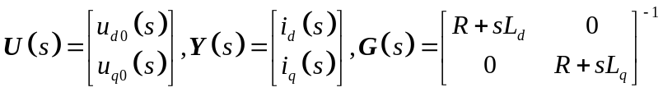。
采用常规的PI调节器并结合前馈解耦控制策略，可得到dq轴的电压为
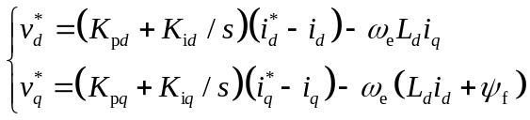 （4-12）
其中：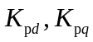为PI控制器的比例增益；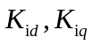为PI控制器的积分增益。
正如式（4-12）所示，当采用前馈解耦控制策略时，虽然PI控制器的参数可以按照自动控制理论中的典型I系统进行设计，但该方法仅当电机的实际参数与模型参数匹配时，交叉藕合电动势才能得到完全解耦。然而，由于内置式三相PMSM凸极效应的存在，模型误差给系统造成的影响不可忽略，因而这种解耦方式并不能实现完全解耦。为了解决此问题，应该选取一种对模型精度要求低且对参数变化不敏感的控制策略，而内模控制器具有结构简单、参数单一以及在线计算方便等优点。文献[5]提供了一种基于内模控制策略的参数设计，使得控制器的调节参数从2个缩减为1个，减小了参数调节的难度，且满足如下关系：
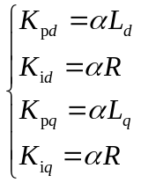 （4-13）
定义响应时间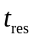为系统响应从阶跃的10%～90%所需的时间，则α与的关系近似为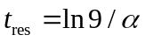。
根据式（4-12）和式（4-13）搭建仿真模型，如图4-3所示。图4-3中是采用离散型PI调节器进行的仿真建模，如果采用连续型PI调节器，则只须对图中的积分器和零阶保持器进行相应修改。
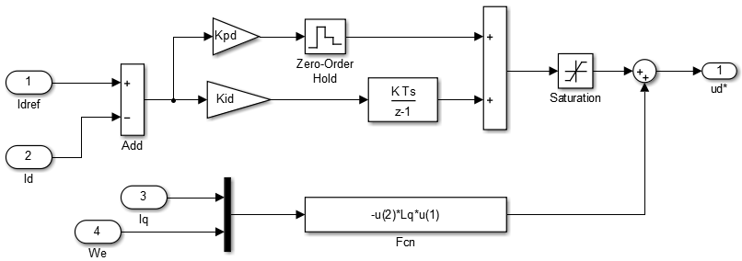
（a）d轴电流环调节器
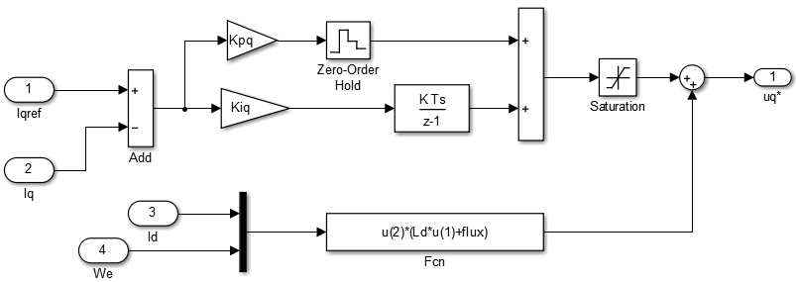
（b）q轴电流环调节器
图4-3 电流环PI调节器的仿真模型
综上所述，本小节以内置式三相PMSM矢量控制系统为例，给出了根据内模控制器的原理进行电流环PI调节器参数整定的方法，该方法同样适用于表贴式三相PMSM矢量控制系统。

4.3 三相PMSM矢量控制系统的仿真

4.3.1 仿真建模
根据图4-1所示的三相PMSM矢量控制框图，在MATLAB/Simulink环境下搭建仿真模型。如图4-4（a）所示。其中，仿真中电机参数设置为：极对数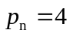，定子电感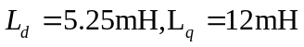，定子电阻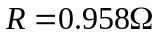，磁链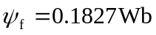，转动惯量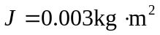，阻尼系数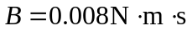。仿真条件设置为：直流侧电压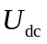=311V, PWM开关频率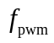=10kHz，采样周期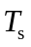=10µs，采用变步长ode23tb算法，相对误差（Relative Tolerance）0. 0001，仿真时间0.4s。
由于电流环带宽跟电机的时间常数有关系，即时间常数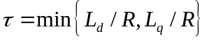，带宽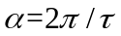，根据电机的参数可以计算得到＝1100rad/s。从而根据式（4-13）可以计算出电流环PI调节器的参数。另外，选取转速环的带宽为＝50rad/s，将电机的参数代入式（4-6）和式（4-8）可以计算得到转速环PI调节器的参数为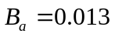,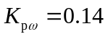，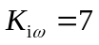。值得说明的是，经过计算得出的PI调节器的参数有时并不是最优的，在仿真过程中可以对参数进行调试，以获得最优的控制效果。
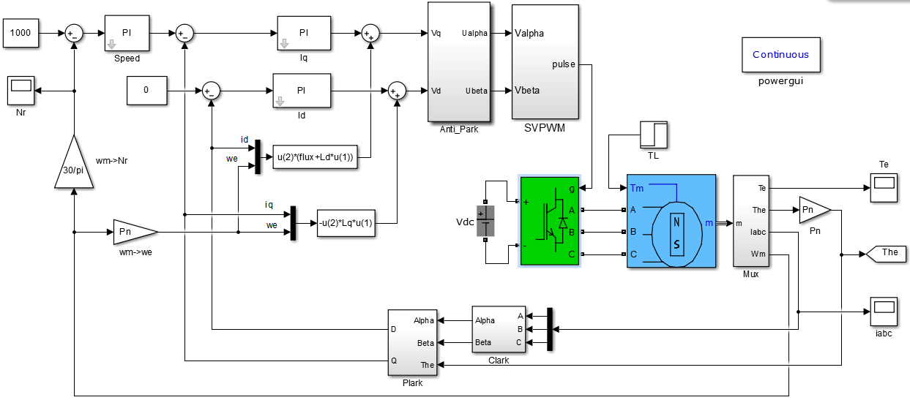
（a）系统仿真模型
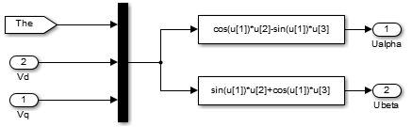
（b）Anti_Park（反Park变换）的计算
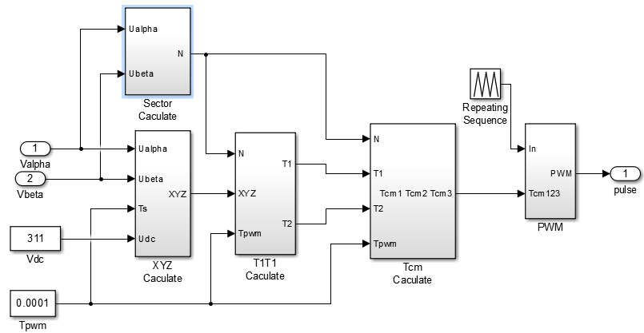
（c）SVPWM算法的仿真模型
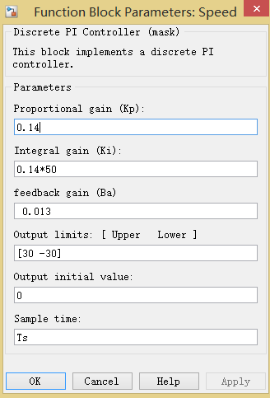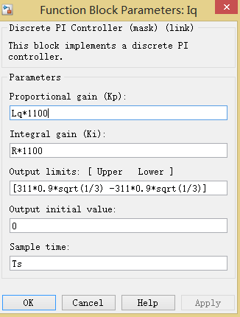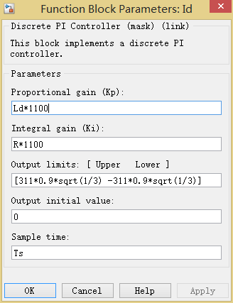
（d）转速环和电流环PI调节器的参数设置
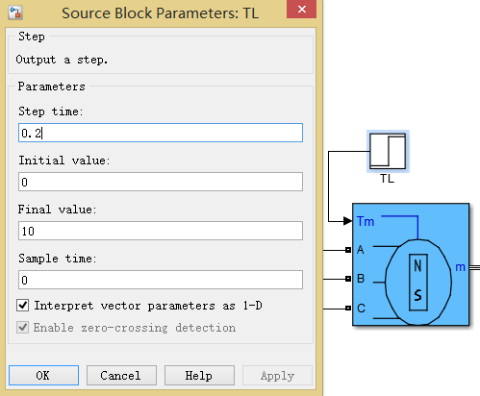
（e）负载转矩的参数设置
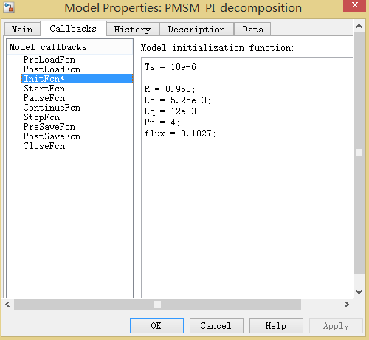
（f）仿真模型电机参数的初始化
图4-4 三相PMSM矢量控制仿真模型

4.3.2 仿真结果分析
为了验证所设计的PI调节器参数的正确性，仿真条件设置为：参考转速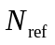=1000 r/min，初始时刻负载转矩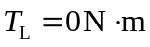，在t=0.2s时负载转矩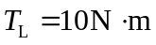, 仿真结果如图4-5所示。
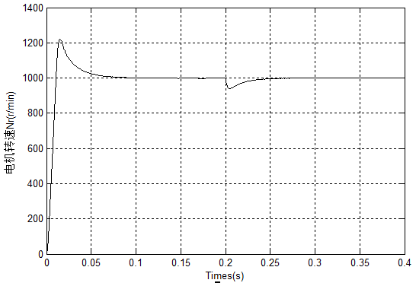
（a）转速变化曲线
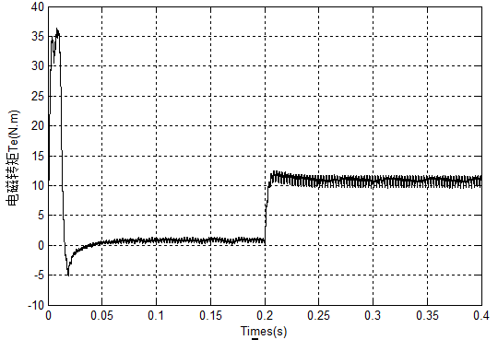
（b）电磁转矩变化曲线
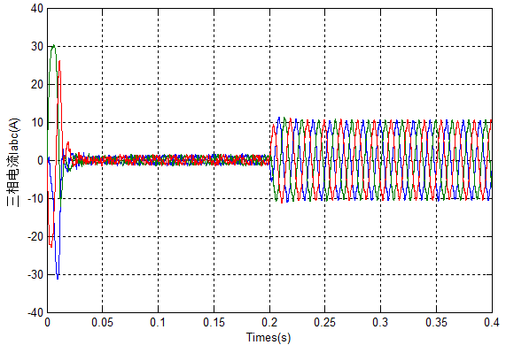
（c）三相电流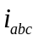变化曲线
图4-5三相PMSM矢量控制系统的仿真结果
从以上仿真结果可以看出，当电机从零速上升到参考转速1000 r/min 时，虽然开始时电机转速有一些超调量，但仍然具有较快的动态响应速度。并且在t=0.2s时突加负载转矩，电机也能快速恢复到给定参考转速值，从而说明所设计的PI调节器的参数具有较好的动态性能和抗扰动能力，能够满足实际电机控制性能的需要。

总结
本文解释了三相永磁同步电机的机电能量转换原理，推导了拉格朗日运动方程，介绍了永磁同步电机在三相静止坐标系和dq旋转坐标系下的数学模型。重点研究了基于转子磁场定向的永磁同步电机矢量控制策略，确定了转速电流双闭环的矢量控制系统。通过对永磁同步电机矢量控制理论以及仿真结果分析得出以下结论：
1.永磁同步电机在三相静止坐标系下的数学模型非常复杂，具有非线性、时变、高阶、强耦合的特征。为了对其运行过程控制分析，必须将其转换到旋转坐标系下进行简化。
2. 通过对仿真结果分析可知，输出电磁转矩能很好的跟随给定转矩，系统响应快速且平稳，电机转速和转矩超调量非常小，实现了矢量控制励磁电流的控制策略。控制系统中电流闭环控制响应非常快、动态性能好，使得电气传动系统的响应快。

参考文献
- 王成元,夏加宽,孙宜标.现代电机控制技术[M].北京:机械工业出版社,2010.
- 周扬忠,胡育文.交流电动机直接转矩控制[M].北京:机械工业出版社,2011.
- 袁雷,胡冰新,魏克银.现代永磁同步电机控制原理及MATLAB仿真[M].北京:北京航空航天大学出版社,2016.
- 袁雷.插入式永磁低速同步电机非奇异终端滑模观测器设计[J].物理学报,2013,62(3):136-142.
- 蒋学程,彭侠夫.小转动惯量PMSM电流环二自由度内模控制[J].电机与控制学报,2011,15(8):696-700.
- 张小新.高性能永磁同步电动机矢量控制系统的研究[D].哈尔滨:哈尔滨理工大学,2009.
- 刘纯金.交流同步电机及其控制技术[D].北京:北京交通大学,2009.

